一，python基础：

保留两位小数：
a=5.123456
print '%.2f'%a

If elif else

For ~ in range():

Print 与return （后者返回并结束当前函数）

函数可以赋值一样操作 a=abs

strip() 方法用于移除字符串头尾指定的字符（默认为空格）。
#!/usr/bin/python
str = "0000000this is string example....wow!!!0000000";print str.strip( '0' );
以上实例输出结果如下：
this is string example....wow!!!
函数也是一个对象

当函数的参数定义是(*args, **kw)时，函数可以接受任意参数的调用

Str转成list：.split（）函数

.isupper() 判断大写

.islower() 判断小写

len() 判断长度，可以是字符串，list

Raw_input(),返回字符串 input（），返回整型

字符串.count(字符)（列表，元组也行）

Abs(),求绝对值

List：[1,2,3]
.append()
.insert(位置，内容)
.pop()，默认删除最后，除非有数字在函数里（.pop(1)）

Tuple（元组）：元素不可变，（但里面有list的话，list中的数据可变） (1,2,3)

Dist(字典):
{“a”:”haha”,”b”:”gaga”,.....}（在字典后面加上【‘a’】,会显示键a中的haha值）
案例：
from collections import Counter
Counter(字典)，把字典中相同元素统计起来
# -*- coding:utf-8 -*-
from collections import Counter
class Gift:
def getValue(self, gifts, n):
count=Counter(gifts)#### print count.items()[0][0]
m=0 ####等于列表中第一个位置的第一个，在这里红色的0代表键
g=0 ####如果变成1就是键对应的值了
for i in dict(count):
if m <dict(count)[i]:#####i就是等于键，而dict（count）[i]就是等于键对应值
g=i
m=dict(count)[i]
t=int(n)/2
if m>t:
print g
else:
print 0
x= Gift()
x.getValue([1,2,3,2,2],5)

set
set和dict类似，也是一组key的集合，但不存储value。由于key不能重复，所以，在set中，没有重复的key。
要创建一个set，需要提供一个list作为输入集合：
>>> s = set([1, 2, 3])
>>> sset([1, 2, 3])
注意，传入的参数[1, 2, 3]是一个list，而显示的set([1, 2, 3])只是告诉你这个set内部有1，2，3这3个元素，显示的[]不表示这是一个list。
重复元素在set中自动被过滤：
>>> s = set([1, 1, 2, 2, 3, 3])
>>> sset([1, 2, 3])
通过add(key)方法可以添加元素到set中，可以重复添加，但不会有效果：
>>> s.add(4)>>> s
set([1, 2, 3, 4])>>> s.add(4)>>> s
set([1, 2, 3, 4])
通过remove(key)方法可以删除元素：
>>> s.remove(4)>>> s
set([1, 2, 3])
set可以看成数学意义上的无序和无重复元素的集合，因此，两个set可以做数学意义上的交集、并集等操作：
>>> s1 = set([1, 2, 3])
>>> s2 = set([2, 3, 4])
>>> s1 & s2set([2, 3])
>>> s1 | s2set([1, 2, 3, 4])
set和dict的唯一区别仅在于没有存储对应的value，但是，set的原理和dict一样，所以，同样不可以放入可变对象，因为无法判断两个可变对象是否相等，也就无法保证set内部“不会有重复元素”。试试把list放入set，看看是否会报错。
二，函数：
函数的参数：
定义函数的时候，我们把参数的名字和位置确定下来，函数的接口定义就完成了。对于函数的调用者来说，只需要知道如何传递正确的参数，以及函数将返回什么样的值就够了，函数内部的复杂逻辑被封装起来，调用者无需了解。
Python的函数定义非常简单，但灵活度却非常大。除了正常定义的必选参数外，还可以使用默认参数、可变参数和关键字参数，使得函数定义出来的接口，不但能处理复杂的参数，还可以简化调用者的代码。

默认参数
我们仍以具体的例子来说明如何定义函数的默认参数。先写一个计算x2的函数：
def power(x):
return x * x
当我们调用power函数时，必须传入有且仅有的一个参数x：
>>> power(5)25>>> power(15)225
现在，如果我们要计算x3怎么办？可以再定义一个power3函数，但是如果要计算x4、x5……怎么办？我们不可能定义无限多个函数。
你也许想到了，可以把power(x)修改为power(x, n)，用来计算xn，说干就干：
def power(x, n):
s = 1
while n > 0:
n = n - 1
s = s * x
return s
对于这个修改后的power函数，可以计算任意n次方：
>>> power(5, 2)25>>> power(5, 3)125
但是，旧的调用代码失败了，原因是我们增加了一个参数，导致旧的代码无法正常调用：
>>> power(5)
Traceback (most recent call last):
File "<stdin>", line 1, in <module>
TypeError: power() takes exactly 2 arguments (1 given)
这个时候，默认参数就排上用场了。由于我们经常计算x2，所以，完全可以把第二个参数n的默认值设定为2：
def power(x, n=2):
s = 1
while n > 0:
n = n - 1
s = s * x
return s
这样，当我们调用power(5)时，相当于调用power(5, 2)：
>>> power(5)25>>> power(5, 2)25
而对于n > 2的其他情况，就必须明确地传入n，比如power(5, 3)。
从上面的例子可以看出，默认参数可以简化函数的调用。设置默认参数时，有几点要注意：
一是必选参数在前，默认参数在后，否则Python的解释器会报错（思考一下为什么默认参数不能放在必选参数前面）；
二是如何设置默认参数。
当函数有多个参数时，把变化大的参数放前面，变化小的参数放后面。变化小的参数就可以作为默认参数。
使用默认参数有什么好处？最大的好处是能降低调用函数的难度。
举个例子，我们写个一年级小学生注册的函数，需要传入name和gender两个参数：
def enroll(name, gender):
print 'name:', name
print 'gender:', gender
这样，调用enroll()函数只需要传入两个参数：
>>> enroll('Sarah', 'F')
name: Sarah
gender: F
如果要继续传入年龄、城市等信息怎么办？这样会使得调用函数的复杂度大大增加。
我们可以把年龄和城市设为默认参数：
def enroll(name, gender, age=6, city='Beijing'):
print 'name:', name
print 'gender:', gender
print 'age:', age
print 'city:', city
这样，大多数学生注册时不需要提供年龄和城市，只提供必须的两个参数：
>>> enroll('Sarah', 'F')
Student:
name: Sarah
gender: F
age: 6
city: Beijing
只有与默认参数不符的学生才需要提供额外的信息：
enroll('Bob', 'M', 7)
enroll('Adam', 'M', city='Tianjin')
可见，默认参数降低了函数调用的难度，而一旦需要更复杂的调用时，又可以传递更多的参数来实现。无论是简单调用还是复杂调用，函数只需要定义一个。
有多个默认参数时，调用的时候，既可以按顺序提供默认参数，比如调用enroll('Bob', 'M', 7)，意思是，除了name，gender这两个参数外，最后1个参数应用在参数age上，city参数由于没有提供，仍然使用默认值。
也可以不按顺序提供部分默认参数。当不按顺序提供部分默认参数时，需要把参数名写上。比如调用enroll('Adam', 'M', city='Tianjin')，意思是，city参数用传进去的值，其他默认参数继续使用默认值。
默认参数很有用，但使用不当，也会掉坑里。默认参数有个最大的坑，演示如下：
先定义一个函数，传入一个list，添加一个END再返回：
def add_end(L=[]):
L.append('END')
return L
当你正常调用时，结果似乎不错：
>>> add_end([1, 2, 3])[1, 2, 3, 'END']
>>> add_end(['x', 'y', 'z'])['x', 'y', 'z', 'END']
当你使用默认参数调用时，一开始结果也是对的：
>>> add_end()['END']
但是，再次调用add_end()时，结果就不对了：
>>> add_end()['END', 'END']
>>> add_end()['END', 'END', 'END']
很多初学者很疑惑，默认参数是[]，但是函数似乎每次都“记住了”上次添加了'END'后的list。
原因解释如下：
Python函数在定义的时候，默认参数L的值就被计算出来了，即[]，因为默认参数L也是一个变量，它指向对象[]，每次调用该函数，如果改变了L的内容，则下次调用时，默认参数的内容就变了，不再是函数定义时的[]了。
所以，定义默认参数要牢记一点：默认参数必须指向不变对象！
要修改上面的例子，我们可以用None这个不变对象来实现：
def add_end(L=None):
if L is None:
L = []
L.append('END')
return L
现在，无论调用多少次，都不会有问题：
>>> add_end()['END']
>>> add_end()['END']
为什么要设计str、None这样的不变对象呢？因为不变对象一旦创建，对象内部的数据就不能修改，这样就减少了由于修改数据导致的错误。此外，由于对象不变，多任务环境下同时读取对象不需要加锁，同时读一点问题都没有。我们在编写程序时，如果可以设计一个不变对象，那就尽量设计成不变对象。

可变参数
在Python函数中，还可以定义可变参数。顾名思义，可变参数就是传入的参数个数是可变的，可以是1个、2个到任意个，还可以是0个。
我们以数学题为例子，给定一组数字a，b，c……，请计算a2 + b2 + c2 + ……。
要定义出这个函数，我们必须确定输入的参数。由于参数个数不确定，我们首先想到可以把a，b，c……作为一个list或tuple传进来，这样，函数可以定义如下：
def calc(numbers):
sum = 0
for n in numbers:
sum = sum + n * n
return sum
但是调用的时候，需要先组装出一个list或tuple：
>>> calc([1, 2, 3])14>>> calc((1, 3, 5, 7))84
如果利用可变参数，调用函数的方式可以简化成这样：
>>> calc(1, 2, 3)14>>> calc(1, 3, 5, 7)84
所以，我们把函数的参数改为可变参数：
def calc(*numbers):
sum = 0
for n in numbers:
sum = sum + n * n
return sum
定义可变参数和定义list或tuple参数相比，仅仅在参数前面加了一个*号。在函数内部，参数numbers接收到的是一个tuple，因此，函数代码完全不变。但是，调用该函数时，可以传入任意个参数，包括0个参数：
>>> calc(1, 2)5>>> calc()0
如果已经有一个list或者tuple，要调用一个可变参数怎么办？可以这样做：
>>> nums = [1, 2, 3]>>> calc(nums[0], nums[1], nums[2])14
这种写法当然是可行的，问题是太繁琐，所以Python允许你在list或tuple前面加一个*号，把list或tuple的元素变成可变参数传进去：
>>> nums = [1, 2, 3]>>> calc(*nums)14
这种写法相当有用，而且很常见。

关键字参数
可变参数允许你传入0个或任意个参数，这些可变参数在函数调用时自动组装为一个tuple。而关键字参数允许你传入0个或任意个含参数名的参数，这些关键字参数在函数内部自动组装为一个dict。请看示例：
def person(name, age, **kw):
print 'name:', name, 'age:', age, 'other:', kw
函数person除了必选参数name和age外，还接受关键字参数kw。在调用该函数时，可以只传入必选参数：
>>> person('Michael', 30)
name: Michael age: 30 other: {}
也可以传入任意个数的关键字参数：
>>> person('Bob', 35, city='Beijing')
name: Bob age: 35 other: {'city': 'Beijing'}
>>> person('Adam', 45, gender='M', job='Engineer')
name: Adam age: 45 other: {'gender': 'M', 'job': 'Engineer'}
关键字参数有什么用？它可以扩展函数的功能。比如，在person函数里，我们保证能接收到name和age这两个参数，但是，如果调用者愿意提供更多的参数，我们也能收到。试想你正在做一个用户注册的功能，除了用户名和年龄是必填项外，其他都是可选项，利用关键字参数来定义这个函数就能满足注册的需求。
和可变参数类似，也可以先组装出一个dict，然后，把该dict转换为关键字参数传进去：
>>> kw = {'city': 'Beijing', 'job': 'Engineer'}
>>> person('Jack', 24, city=kw['city'], job=kw['job'])
name: Jack age: 24 other: {'city': 'Beijing', 'job': 'Engineer'}
当然，上面复杂的调用可以用简化的写法：
>>> kw = {'city': 'Beijing', 'job': 'Engineer'}
>>> person('Jack', 24, **kw)
name: Jack age: 24 other: {'city': 'Beijing', 'job': 'Engineer'}

参数组合
在Python中定义函数，可以用必选参数、默认参数、可变参数和关键字参数，这4种参数都可以一起使用，或者只用其中某些，但是请注意，参数定义的顺序必须是：必选参数、默认参数、可变参数和关键字参数。
比如定义一个函数，包含上述4种参数：
def func(a, b, c=0, *args, **kw):
print 'a =', a, 'b =', b, 'c =', c, 'args =', args, 'kw =', kw
在函数调用的时候，Python解释器自动按照参数位置和参数名把对应的参数传进去。
>>> func(1, 2)
a = 1 b = 2 c = 0 args = () kw = {}
>>> func(1, 2, c=3)
a = 1 b = 2 c = 3 args = () kw = {}
>>> func(1, 2, 3, 'a', 'b')
a = 1 b = 2 c = 3 args = ('a', 'b') kw = {}
>>> func(1, 2, 3, 'a', 'b', x=99)
a = 1 b = 2 c = 3 args = ('a', 'b') kw = {'x': 99}
最神奇的是通过一个tuple和dict，你也可以调用该函数：
>>> args = (1, 2, 3, 4)
>>> kw = {'x': 99}
>>> func(*args, **kw)
a = 1 b = 2 c = 3 args = (4,) kw = {'x': 99}
所以，对于任意函数，都可以通过类似func(*args, **kw)的形式调用它，无论它的参数是如何定义的。
递归函数在常用案例那里
三，高级特性：
切片：（切列表）
L = ['Michael', 'Sarah', 'Tracy', 'Bob', 'Jack']
》》》L[0:3]
['Michael', 'Sarah', 'Tracy']
L[0:3]表示，从索引0开始取，直到索引3为止，但不包括索引3。即索引0，1，2，正好是3个元素。
如果第一个索引是0，还可以省略：
>>> L[:3]['Michael', 'Sarah', 'Tracy']
类似的，既然Python支持L[-1]取倒数第一个元素，那么它同样支持倒数切片，试试：
>>> L[-2:]['Bob', 'Jack']
>>> L[-2:-1]['Bob']
记住倒数第一个元素的索引是-1。
切元组：
tuple也是一种list，唯一区别是tuple不可变。因此，tuple也可以用切片操作，只是操作的结果仍是tuple：
>>> (0, 1, 2, 3, 4, 5)[:3]
(0, 1, 2)

切字符串：
字符串'xxx'或Unicode字符串u'xxx'也可以看成是一种list，每个元素就是一个字符。因此，字符串也可以用切片操作，只是操作结果仍是字符串：
>>> 'ABCDEFG'[:3]'ABC'>>> 'ABCDEFG'[::2]'ACEG'

迭代：
>>> d = {'a': 1, 'b': 2, 'c': 3}>>> for key in d:... print key
...
a
c
b
因为dict的存储不是按照list的方式顺序排列，所以，迭代出的结果顺序很可能不一样。
默认情况下，dict迭代的是key。如果要迭代value，可以用for value in d.itervalues()，如果要同时迭代key和value，可以用for k, v in d.iteritems()。
由于字符串也是可迭代对象，因此，也可以作用于for循环：
>>> for ch in 'ABC':... print ch
...
A
B
C
所以，当我们使用for循环时，只要作用于一个可迭代对象，for循环就可以正常运行，而我们不太关心该对象究竟是list还是其他数据类型。
那么，如何判断一个对象是可迭代对象呢？方法是通过collections模块的Iterable类型判断：
>>> from collections import Iterable
>>> isinstance('abc', Iterable) # str是否可迭代
True
>>> isinstance([1,2,3], Iterable) # list是否可迭代
True
>>> isinstance(123, Iterable) # 整数是否可迭代
False
最后一个小问题，如果要对list实现类似Java那样的下标循环怎么办？Python内置的enumerate函数可以把一个list变成索引-元素对，这样就可以在for循环中同时迭代索引和元素本身：
>>> for i, value in enumerate(['A', 'B', 'C']):... print i, value
...0 A1 B2 C
上面的for循环里，同时引用了两个变量，在Python里是很常见的，比如下面的代码：
>>> for x, y in [(1, 1), (2, 4), (3, 9)]:
... print x, y
...
1 1
2 4
3 9

列表生成式：(前面即是结果，后面是一个循环语句）
如果要生成[1x1, 2x2, 3x3, ..., 10x10]怎么做？
>>> [x * x for x in range(1, 11)]
[1, 4, 9, 16, 25, 36, 49, 64, 81, 100]
还可以使用两层循环，可以生成全排列：
>>> [m + n for m in 'ABC' for n in 'XYZ']
['AX', 'AY', 'AZ', 'BX', 'BY', 'BZ', 'CX', 'CY', 'CZ']
等于：
L=[]
for m in "ABC":
for n in "XYZ":
L.append(m+n)
print L

生成器：（一步一步地运行函数，对函数有上一次的记录，每次从上一次的基础上继续运行） 函数中：print变成yield即可
要创建一个generator，有很多种方法。第一种方法很简单，只要把一个列表生成式的[]改成()，就创建了一个generator：
>>> L = [x * x for x in range(10)]>>> L
[0, 1, 4, 9, 16, 25, 36, 49, 64, 81]>>> g = (x * x for x in range(10))>>> g
<generator object <genexpr> at 0x104feab40>

def fib():（代入了切片的优化）
a,b= 0,1
while 1:
yield b （这样允许while一个一个执行，不过加上for之后，直接全部执行）
i = b
b = a + b
a = i
def gnext(x = 0,y = 1):
g = fib()
max = y + 1
n = 1
l = []
while n <= max:
l.append(g.next())
n = n + 1
print l[x:y]

四，函数式编程：
把函数作为参数传入，这样的函数称为高阶函数，函数式编程就是指这种高度抽象的编程范式。（def add(x,y,abs()) return abs(x)+abs(y)）
Map函数：
map()函数接收两个参数，一个是函数，一个是序列，map将传入的函数依次作用到序列的每个元素，并把结果作为新的list返回。（个人认为就像把后面的序列映射到相应的函数中，而且后面的序列元素师逐个进入到前面的函数中）
>>> def f(x):
... return x * x
...>>> map(f, [1, 2, 3, 4, 5, 6, 7, 8, 9])
[1, 4, 9, 16, 25, 36, 49, 64, 81]
匿名函数：（lambda）
>>> map(lambda x: x * x, [1, 2, 3, 4, 5, 6, 7, 8, 9])
[1, 4, 9, 16, 25, 36, 49, 64, 81]
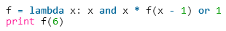or 1表示后面表达式乘以1，or 2的话乘以2
冒号前面的x表示函数参数。
匿名函数有个限制，就是只能有一个表达式，不用写return，返回值就是该表达式的结果。
因为函数没有名字，不必担心函数名冲突，匿名函数也是一个函数对象，也可以把匿名函数赋值给一个变量，再利用变量来调用该函数：
f = lambda x: x * x
f(5)
25
外加例子：
def build():
return lambda x,y,z:x*x+y*y+z
print build()(4,5,9)
Reduce函数：
reduce把一个函数作用在一个序列[x1, x2, x3...]上，这个函数必须接收两个参数，reduce把结果继续和序列的下一个元素做累积计算，其效果就是：
reduce(f, [x1, x2, x3, x4]) = f(f(f(x1, x2), x3), x4)
def fn(x,y):
return x*10+y
def char2num(s):
return {'a': 0, 'b': 1, 'c': 2, 'd': 3, 'e': 4, 'f': 5, 'g': 6, 'h': 7, 'i': 8, 'j': 9}[s]
print reduce(fn,map(char2num, 'acegi'))

filter()函数用于过滤序列。（筛选函数）
和map()类似，filter()也接收一个函数和一个序列。和map()不同的时，filter()把传入的函数依次作用于每个元素，然后根据返回值是True还是False决定保留还是丢弃该元素。
例如，在一个list中，删掉偶数，只保留奇数，可以这么写：
def is_odd(n):
return n % 2 == 1

filter(is_odd, [1, 2, 4, 5, 6, 9, 10, 15])# 结果: [1, 5, 9, 15]
Sorted：排序算法
Python内置的sorted()函数就可以对list进行排序：
>>> sorted([36, 5, 12, 9, 21])[5, 9, 12, 21, 36]
通常规定，对于两个元素x和y，如果认为x < y，则返回-1，如果认为x == y，则返回0，如果认为x > y，则返回1
如果要倒序排序，我们就可以自定义一个reversed_cmp函数：
def reversed_cmp(x, y):
if x > y:
return -1
if x < y:
return 1
return 0
传入自定义的比较函数reversed_cmp，就可以实现倒序排序：
>>> sorted([36, 5, 12, 9, 21], reversed_cmp)####前是序列，后是自定义函数
[36, 21, 12, 9, 5]
*****闭包（返回函数）：闭包中，赋予的对象函数结果互不影响
如果一定要引用循环变量怎么办？方法是再创建一个函数，用该函数的参数绑定循环变量当前的值，无论该循环变量后续如何更改，已绑定到函数参数的值不变：
>>> def count():
... fs = []
... for i in range(1, 4):
... def f(j):
... def g():
... return j*j
... return g
... fs.append(f(i))
... return fs
... >>> f1, f2, f3 = count()
>>> f1()
1
>>> f2()
4
>>> f3()
9
*****装饰器：（应该是利用事先写好的函数，然后加上@执行）
在函数调用前后自动打印日志，但又不希望修改now()函数的定义，这种在代码运行期间动态增加功能的方式，称之为“装饰器”（Decorator）。
本质上，decorator就是一个返回函数的高阶函数。所以，我们要定义一个能打印日志的decorator，可以定义如下：
def log(func):
def wrapper(*args, **kw):
print 'call %s():' % func.__name__
return func(*args, **kw)
return wrapper
观察上面的log，因为它是一个decorator，所以接受一个函数作为参数，并返回一个函数。我们要借助Python的@语法，把decorator置于函数的定义处：
@log
def now():
print '2013-12-25'
调用now()函数，不仅会运行now()函数本身，还会在运行now()函数前打印一行日志：
>>> now()call now():2013-12-25
把@log放到now()函数的定义处，相当于执行了语句：
now = log(now)
Functools.wraps：
用处，让函数.__name__对应所需要的函数，而不是装饰器里的内函数
import functools
def log(text):
def decorator(func):
@functools.wraps(func)
def wrapper(*args, **kw): #利用这个wrapper函数写一些逻辑代码也不错
print '%s %s():' % (text, func.__name__)#也许可以把这里改成代码里经常用到的 功能函数
return func(*args, **kw)
return wrapper
return decorator
三层嵌套的执行效果相当于： now = log('execute')(now)
#执行log(text) #执行decorator（func）
偏函数：
当函数的参数个数太多，需要简化时，使用functools.partial可以创建一个新的函数，这个新函数可以固定住原函数的部分参数，从而在调用时更简单。
>>> import functools
>>> int2 = functools.partial(int, base=2)
>>> int2('1000000')
64
五，模块：
#!/usr/bin/env python3# -*- coding: utf-8 -*-
' a test module '

__author__ = 'Michael Liao'
import sys
def test():
args = sys.argv
if len(args)==1:
print('Hello, world!')
elif len(args)==2:
print('Hello, %s!' % args[1])
else:
print('Too many arguments!')
if __name__=='__main__':
test()
sys模块有一个argv变量，用list存储了命令行的所有参数。argv至少有一个元素，因为第一个参数永远是该.py文件的名称，例如：
运行python3 hello.py获得的sys.argv就是['hello.py']；
运行python3 hello.py Michael获得的sys.argv就是['hello.py', 'Michael]。
$ python3 hello.py
Hello, world!
$ python hello.py Michael
Hello, Michael!
udpserver.py
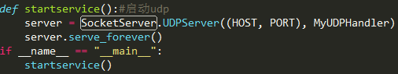
cloudhome.py调用udpserver.py中的函数（如果是自己本身的，直接执行，如果是调用其他的不会执行另一个的本身）大概就是不这样写，互相调用会出现多余的信息
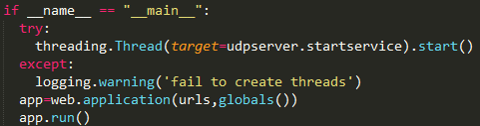
作用域：
类似__xxx__这样的变量是特殊变量，可以被直接引用，但是有特殊用途，比如上面的__author__，__name__就是特殊变量，hello模块定义的文档注释也可以用特殊变量__doc__访问，我们自己的变量一般不要用这种变量名；
类似_xxx和__xxx这样的函数或变量就是非公开的（private），不应该被直接引用，比如_abc，__abc等；
private函数或变量不应该被别人引用，那它们有什么用呢？请看例子：
def _private_1(name):
return 'Hello, %s' % name
def _private_2(name):
return 'Hi, %s' % name
def greeting(name):
if len(name) > 3:
return _private_1(name)
else:
return _private_2(name)
我们在模块里公开greeting()函数，而把内部逻辑用private函数隐藏起来了，这样，调用greeting()函数不用关心内部的private函数细节，这也是一种非常有用的代码封装和抽象的方法（个人感觉就是让人只知道知道greeting函数的存在）
第三方库：
Python Imaging Library，这是Python下非常强大的处理图像的工具库。不过，PIL目前只支持到Python 2.7，并且有年头没有更新了，因此，基于PIL的Pillow项目开发非常活跃，并且支持最新的Python 3。
一般来说，第三方库都会在Python官方的pypi.python.org网站注册，要安装一个第三方库，必须先知道该库的名称，可以在官网或者pypi上搜索，比如Pillow的名称叫Pillow
常用的第三方库还有MySQL的驱动：mysql-connector-python，用于科学计算的NumPy库：numpy，用于生成文本的模板工具Jinja2

六，面向对象编程：
面向对象：http://python.jobbole.com/82023/这个网站挺不错（里面有深度例子和广度例子，忘记了可以回去看看）（“对象”实质是实例）
面向对象编程——Object Oriented Programming，简称OOP，是一种程序设计思想。
实质就是类和对象

和普通的函数相比，在类中定义的函数只有一点不同，就是第一个参数永远是实例变量self，并且，调用时，不用传递该参数。除此之外，类的方法和普通函数没有什么区别，所以，你仍然可以用默认参数、可变参数、关键字参数和命名关键字参数。
如果要让内部属性不被外部访问，可以把属性的名称前加上两个下划线__，在Python中，实例的变量名如果以__开头，就变成了一个私有变量（private），只有内部可以访问，外部不能访问，所以，我们把Student类改一改：
class Student(object):

def __init__(self, name, score):
self.__name = name
self.__score = score

def print_score(self):
print('%s: %s' % (self.__name, self.__score))
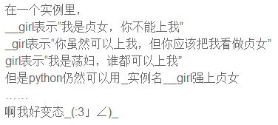
判断一个变量是否是某个类型可以用isinstance()判断：
>>> isinstance(a, list)
True
>>> isinstance(b, Animal)
True
>>> isinstance(c, Dog)
True
多态：一个父类可以有多个子类，子类类型与父类类型相同。
子类继承了父类的功能，相同功能，子类覆盖父类
class Animal(object):
def run(self):
print('Animal is running...')
class Dog(Animal):
def run(self):
print('Dog is running...')
def run_twice(animal):
animal.run()
animal.run()
run_twice(Dog())不必对run_twice()做任何修改，实际上，任何依赖Animal作为参数的函数或者方法都可以不加修改地正常运行，原因就在于多态
继承还可以一级一级地继承下来，就好比从爷爷到爸爸、再到儿子这样的关系。而任何类，最终都可以追溯到根类object，这些继承关系看上去就像一颗倒着的树。比如如下的继承树：
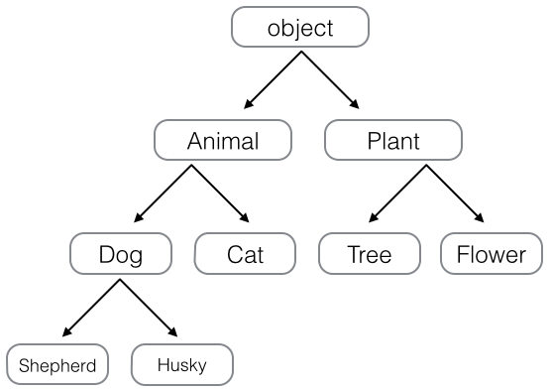
仅仅把属性和方法列出来是不够的，配合getattr()、setattr()以及hasattr()，我们可以直接操作一个对象的状态：
>>> class MyObject(object):
... def __init__(self):
... self.x = 9
... def power(self):
... return self.x * self.x
...
>>> obj = MyObject()
紧接着，可以测试该对象的属性：
>>> hasattr(obj, 'x') # 有属性'x'吗？
True
>>> obj.x
9
>>> hasattr(obj, 'y') # 有属性'y'吗？
False
>>> setattr(obj, 'y', 19) # 设置一个属性'y'
>>> hasattr(obj, 'y') # 有属性'y'吗？
True
>>> getattr(obj, 'y') # 获取属性'y'
19
>>> obj.y # 获取属性'y'
19
可以传入一个default参数，如果属性不存在，就返回默认值：
>>> getattr(obj, 'z', 404) # 获取属性'z'，如果不存在，返回默认值404
404

七，面向对象高级编程：
动态绑定class的方法：
为了给所有实例都绑定方法，可以给class绑定方法：
>>> def set_score(self, score):
... self.score = score
...
>>> Student.set_score = set_score
给class绑定方法后，所有实例均可调用：
>>> s.set_score(100)
>>> s.score
100
>>> s2.set_score(99)
>>> s2.score
99

使用__slots__，限制了能绑定的方法
class Student(object):
__slots__ = ('name', 'age') # 用tuple定义允许绑定的属性名称
使用__slots__要注意，__slots__定义的属性仅对当前类实例起作用，对继承的子类是不起作用的：
>>> class GraduateStudent(Student):
... pass
...
>>> g = GraduateStudent()>>>
g.score = 9999
除非在子类中也定义__slots__，这样，子类实例允许定义的属性就是自身的__slots__加上父类的__slots__。
Python内置的@property装饰器既能检查参数，又可以用类似属性这样简单的方式来访问类的变量（个人感觉挺难理解，把原来两个不同功能的函数名合成一个使用）
class Student(object):
@property #把一个方法变成属性调用，
def score(self): #原来是get_score()
return self._score
@score.setter #同时检测属性的合理性
def score(self, value): #原来是set_score()
if not isinstance(value, int):
raise ValueError('score must be an integer!')
if value < 0 or value > 100:
raise ValueError('score must between 0 ~ 100!')
self._score = value
>>> s = Student()
>>> s.score = 60 # OK，实际转化为s.set_score(60)
>>> s.score # OK，实际转化为s.get_score()
60
>>> s.score = 9999
Traceback (most recent call last):
...
ValueError: score must between 0 ~ 100!

原来的：
>>> s = Student()
>>> s.set_score(60) # ok!
>>> s.get_score()
60
>>> s.set_score(9999)
Traceback (most recent call last):
...
ValueError: score must between 0 ~ 100!

还可以定义只读属性，只定义getter方法，不定义setter方法就是一个只读属性：
class Student(object):

@property
def birth(self):
return self._birth

@birth.setter
def birth(self, value):
self._birth = value

@property（只有这个的话，就是只读属性，所以age是只读属性）
def age(self):
return 2015 - self._birth
多重继承：（这个也是很难理解它的顺序）

MixIn
在设计类的继承关系时，通常，主线都是单一继承下来的，例如，Ostrich继承自Bird。但是，如果需要“混入”额外的功能，通过多重继承就可以实现，比如，让Ostrich除了继承自Bird外，再同时继承Runnable。这种设计通常称之为MixIn。
为了更好地看出继承关系，我们把Runnable和Flyable改为RunnableMixIn和FlyableMixIn。类似的，你还可以定义出肉食动物CarnivorousMixIn和植食动物HerbivoresMixIn，让某个动物同时拥有好几个MixIn：
class Dog(Mammal, RunnableMixIn, CarnivorousMixIn):
pass
type()函数也允许我们动态创建出类来
type()函数既可以返回一个对象的类型，又可以创建出新的类型，比如，我们可以通过type()函数创建出Hello类，而无需通过class Hello(object)...的定义：
>>> def fn(self, name='world'): # 先定义函数
... print('Hello, %s.' % name)
...
>>> Hello = type('Hello', (object,), dict(hello=fn)) # 创建Hello class
>>> h = Hello()
>>> h.hello()Hello, world.
>>> print(type(Hello))
<class 'type'>
>>> print(type(h))
<class '__main__.Hello'>
元类（metaclass）：了解即可
先定义metaclass，就可以创建类，最后创建实例。
所以，metaclass允许你创建类或者修改类。换句话说，你可以把类看成是metaclass创建出来的“实例”。
八，错误调试：
高级语言通常都内置了一套try...except...finally...的错误处理机制
使用try...except捕获错误还有一个巨大的好处，就是可以跨越多层调用，比如函数main()调用foo()，foo()调用bar()，结果bar()出错了，这时，只要main()捕获到了，就可以处理：
def foo(s):
return 10 / int(s)
def bar(s):
return foo(s) * 2
def main():
try:
bar('0')
except StandardError, e:
print 'Error!'
finally:
print 'finally...'
也就是说，不需要在每个可能出错的地方去捕获错误，只要在合适的层次去捕获错误就可以了。这样一来，就大大减少了写try...except...finally的麻烦。
最好用Logging函数，同样是出错，但程序打印完错误信息后会继续执行，并正常退出
如果要抛出错误，首先根据需要，可以定义一个错误的class，选择好继承关系，然后，用raise语句抛出一个错误的实例
我们来看另一种错误处理的方式：
# err.pydef foo(s):
n = int(s)
return 10 / n
def bar(s):
try:
return foo(s) * 2
except StandardError, e:
print 'Error!'
raise
def main():
bar('0')

main()
在bar()函数中，我们明明已经捕获了错误，但是，打印一个Error!后，又把错误通过raise语句抛出去了，这不有病么？
其实这种错误处理方式不但没病，而且相当常见。捕获错误目的只是记录一下，便于后续追踪。但是，由于当前函数不知道应该怎么处理该错误，所以，最恰当的方式是继续往上抛，让顶层调用者去处理。
raise语句如果不带参数，就会把当前错误原样抛出。此外，在except中raise一个Error，还可以把一种类型的错误转化成另一种类型：
try:
10 / 0except ZeroDivisionError:
raise ValueError('input error!')
只要是合理的转换逻辑就可以，但是，决不应该把一个IOError转换成毫不相干的ValueError
调试：
用assert（断言）代替print
程序中如果到处充斥着assert，和print相比也好不到哪去。不过，启动Python解释器时可以用-O参数来关闭assert：
$ python -O err.py
Traceback (most recent call last):
...
ZeroDivisionError: integer division or modulo by zero
关闭后，你可以把所有的assert语句当成pass来看。
Pdb（有点难理解）

IDE
如果要比较爽地设置断点、单步执行，就需要一个支持调试功能的IDE。目前比较好的Python IDE有PyCharm：
http://www.jetbrains.com/pycharm/
另外，Eclipse加上pydev插件也可以调试Python程序。
单元测试（好难理解）
Doctest（也是难理解）
九，IO编程：
打开文件： f = open('/Users/michael/test.txt', 'r')
读文件：
>>> f.read()
'Hello, world!'
最后要加上f.close()
***重点：Python引入了with语句来自动帮我们调用close()方法：
with open('/path/to/file', 'r') as f:
print f.read()
如果文件很小，read()一次性读取最方便；如果不能确定文件大小，反复调用read(size)比较保险；如果是配置文件，调用readlines()最方便：
for line in f.readlines():
print(line.strip()) # 把末尾的'\n'删掉

二进制文件
前面讲的默认都是读取文本文件，并且是ASCII编码的文本文件。要读取二进制文件，比如图片、视频等等，用'rb'模式打开文件即可：
>>> f = open('/Users/michael/test.jpg', 'rb')>>> f.read()'\xff\xd8\xff\xe1\x00\x18Exif\x00\x00...' # 十六进制表示的字节
Python还提供了一个codecs模块帮我们在读文件时自动转换编码，直接读出unicode：
import codecswith codecs.open('/Users/michael/gbk.txt', 'r', 'gbk') as f:
f.read() # u'\u6d4b\u8bd5'
操作文件和目录：
操作文件和目录的函数一部分放在os模块中，一部分放在os.path模块中，这一点要注意一下。查看、创建和删除目录可以这么调用：
# 查看当前目录的绝对路径:
>>> os.path.abspath('.')
'/Users/michael'
# 在某个目录下创建一个新目录，
# 首先把新目录的完整路径表示出来:
>>> os.path.join('/Users/michael', 'testdir')
'/Users/michael/testdir'
# 然后创建一个目录:
>>> os.mkdir('/Users/michael/testdir')
# 删掉一个目录:
>>> os.rmdir('/Users/michael/testdir')
把两个路径合成一个时，不要直接拼字符串，而要通过os.path.join()函数，这样可以正确处理不同操作系统的路径分隔符。在Linux/Unix/Mac下，os.path.join()返回这样的字符串：还有os,path.split()
os.path.splitext()可以直接让你得到文件扩展名，很多时候非常方便：
>>> os.path.splitext('/path/to/file.txt')
('/path/to/file', '.txt')
这些合并、拆分路径的函数并不要求目录和文件要真实存在，它们只对字符串进行操作。
shutil模块提供了copyfile()的函数，你还可以在shutil模块中找到很多实用函数，它们可以看做是os模块的补充。
序列化：
Python语言特定的序列化模块是pickle，但如果要把序列化搞得更通用、更符合Web标准，就可以使用json模块
可选参数default就是把任意一个对象变成一个可序列为JSON的对象，我们只需要为Student专门写一个转换函数，再把函数传进去即可：
def student2dict(std):
return {
'name': std.name,
'age': std.age,
'score': std.score
}

print(json.dumps(s, default=student2dict))

十，进程和线程：
一个进程至少有一个线程。
总结一下就是，多任务的实现有3种方式：
- 多进程模式；
- 多线程模式；
- 多进程+多线程模式。
多进程（multiprocessing）：
Unix/Linux操作系统提供了一个fork()系统调用，它非常特殊。普通的函数调用，调用一次，返回一次，但是fork()调用一次，返回两次，因为操作系统自动把当前进程（称为父进程）复制了一份（称为子进程），然后，分别在父进程和子进程内返回。
子进程永远返回0，而父进程返回子进程的ID。这样做的理由是，一个父进程可以fork出很多子进程，所以，父进程要记下每个子进程的ID，而子进程只需要调用getppid()就可以拿到父进程的ID。
如果你打算编写多进程的服务程序，Unix/Linux无疑是正确的选择。由于Windows没有fork调用，难道在Windows上无法用Python编写多进程的程序？
由于Python是跨平台的，自然也应该提供一个跨平台的多进程支持。multiprocessing模块就是跨平台版本的多进程模块。
multiprocessing模块提供了一个Process类来代表一个进程对象，下面的例子演示了启动一个子进程并等待其结束：
from multiprocessing import Processimport os
# 子进程要执行的代码def run_proc(name):
print 'Run child process %s (%s)...' % (name, os.getpid())
if __name__=='__main__':
print 'Parent process %s.' % os.getpid()
p = Process(target=run_proc, args=('test',))
print 'Process will start.'
p.start()
p.join()
print 'Process end.'

小结
在Unix/Linux下，可以使用fork()调用实现多进程。
要实现跨平台的多进程，可以使用multiprocessing模块。
进程间通信是通过Queue、Pipes等实现的。

多线程：
Python的标准库提供了两个模块：thread和threading，thread是低级模块，threading是高级模块，对thread进行了封装。绝大多数情况下，我们只需要使用threading这个高级模块。

Lock
多线程和多进程最大的不同在于，多进程中，同一个变量，各自有一份拷贝存在于每个进程中，互不影响，而多线程中，所有变量都由所有线程共享，所以，任何一个变量都可以被任何一个线程修改，因此，线程之间共享数据最大的危险在于多个线程同时改一个变量，把内容给改乱了。
balance = 0
lock = threading.Lock()
def run_thread(n):
for i in range(100000):
# 先要获取锁:
lock.acquire()
try:
# 放心地改吧:
change_it(n)
finally:
# 改完了一定要释放锁:
lock.release()
当多个线程同时执行lock.acquire()时，只有一个线程能成功地获取锁，然后继续执行代码，其他线程就继续等待直到获得锁为止。
获得锁的线程用完后一定要释放锁，否则那些苦苦等待锁的线程将永远等待下去，成为死线程。所以我们用try...finally来确保锁一定会被释放。
锁的好处就是确保了某段关键代码只能由一个线程从头到尾完整地执行，坏处当然也很多，首先是阻止了多线程并发执行，包含锁的某段代码实际上只能以单线程模式执行，效率就大大地下降了。其次，由于可以存在多个锁，不同的线程持有不同的锁，并试图获取对方持有的锁时，可能会造成死锁，导致多个线程全部挂起，既不能执行，也无法结束，只能靠操作系统强制终止。
ThreadLocal应运而生，不用查找dict，ThreadLocal帮你自动做这件事：
import threading
# 创建全局ThreadLocal对象:
local_school = threading.local()
def process_student():
print 'Hello, %s (in %s)' % (local_school.student, threading.current_thread().name)
def process_thread(name):
# 绑定ThreadLocal的student:
local_school.student = name
process_student()

t1 = threading.Thread(target= process_thread, args=('Alice',), name='Thread-A')
t2 = threading.Thread(target= process_thread, args=('Bob',), name='Thread-B')
t1.start()
t2.start()
t1.join()
t2.join()
执行结果：
Hello, Alice (in Thread-A)Hello, Bob (in Thread-B)
全局变量local_school就是一个ThreadLocal对象，每个Thread对它都可以读写student属性，但互不影响。你可以把local_school看成全局变量，但每个属性如local_school.student都是线程的局部变量，可以任意读写而互不干扰，也不用管理锁的问题，ThreadLocal内部会处理。
可以理解为全局变量local_school是一个dict，不但可以用local_school.student，还可以绑定其他变量，如local_school.teacher等等。
ThreadLocal最常用的地方就是为每个线程绑定一个数据库连接，HTTP请求，用户身份信息等，这样一个线程的所有调用到的处理函数都可以非常方便地访问这些资源
分布式进程（有点难理解）
十一，正则表达式：
正则表达式是一种用来匹配字符串的强有力的武器。它的设计思想是用一种描述性的语言来给字符串定义一个规则，凡是符合规则的字符串，我们就认为它“匹配”了，否则，该字符串就是不合法的。
所以我们判断一个字符串是否是合法的Email的方法是：
1，创建一个匹配Email的正则表达式；
2，用该正则表达式去匹配用户的输入来判断是否合法。
在正则表达式中，如果直接给出字符，就是精确匹配。用\d可以匹配一个数字，\w可以匹配一个字母或数字，所以：
'00\d'可以匹配'007'，但无法匹配'00A'；
'\d\d\d'可以匹配'010'；
'\w\w\d'可以匹配'py3'；
.可以匹配任意字符，所以：
'py.'可以匹配'pyc'、'pyo'、'py!'等等。
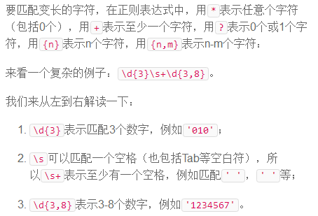
如果要匹配'010-12345'这样的号码呢？由于'-'是特殊字符，在正则表达式中，要用'\'转义，所以，上面的正则是\d{3}\-\d{3,8}。
但是，仍然无法匹配'010 - 12345'，因为带有空格。所以我们需要更复杂的匹配方式。
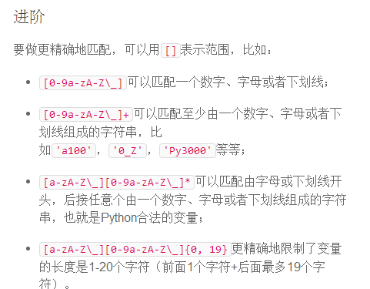
A|B可以匹配A或B，所以(P|p)ython可以匹配'Python'或者'python'。
^表示行的开头，^\d表示必须以数字开头。
$表示行的结束，\d$表示必须以数字结束。
你可能注意到了，py也可以匹配'python'，但是加上^py$就变成了整行匹配，就只能匹配'py'了。
Re模块：
有了准备知识，我们就可以在Python中使用正则表达式了。Python提供re模块，包含所有正则表达式的功能。由于Python的字符串本身也用\转义，所以要特别注意：
s = 'ABC\\-001' # Python的字符串# 对应的正则表达式字符串变成：# 'ABC\-001'
因此我们强烈建议使用Python的r前缀，就不用考虑转义的问题了：
s = r'ABC\-001' # Python的字符串# 对应的正则表达式字符串不变：# 'ABC\-001'
match()方法判断是否匹配，如果匹配成功，返回一个Match对象，否则返回None。常见的判断方法就是：
test = '用户输入的字符串'
if re.match(r'正则表达式', test):
print 'ok'
else:
print 'failed'
Failed
如果成功，要是r’用’开头，只是他也算ok

切分字符串
用正则表达式切分字符串比用固定的字符更灵活，请看正常的切分代码：
>>> 'a b c'.split(' ')
['a', 'b', '', '', 'c']
嗯，无法识别连续的空格，用正则表达式试试：
>>> re.split(r'\s+', 'a b c')
['a', 'b', 'c']
无论多少个空格都可以正常分割。加入,试试：
>>> re.split(r'[\s\,]+', 'a,b, c d')
['a', 'b', 'c', 'd']
再加入;试试：
>>> re.split(r'[\s\,\;]+', 'a,b;; c d')
['a', 'b', 'c', 'd']
如果用户输入了一组标签，下次记得用正则表达式来把不规范的输入转化成正确的数组。

分组
除了简单地判断是否匹配之外，正则表达式还有提取子串的强大功能。用()表示的就是要提取的分组（Group）。比如：
^(\d{3})-(\d{3,8})$分别定义了两个组，可以直接从匹配的字符串中提取出区号和本地号码：
>>> m = re.match(r'^(\d{3})-(\d{3,8})$', '010-12345')>>> m
<_sre.SRE_Match object at 0x1026fb3e8>>>> m.group(0)'010-12345'>>> m.group(1)'010'>>> m.group(2)'12345'
如果正则表达式中定义了组，就可以在Match对象上用group()方法提取出子串来。
注意到group(0)永远是原始字符串，group(1)、group(2)……表示第1、2、……个子串。
提取子串非常有用。来看一个更凶残的例子：
>>> t = '19:05:30'>>> m = re.match(r'^(0[0-9]|1[0-9]|2[0-3]|[0-9])\:(0[0-9]|1[0-9]|2[0-9]|3[0-9]|4[0-9]|5[0-9]|[0-9])\:(0[0-9]|1[0-9]|2[0-9]|3[0-9]|4[0-9]|5[0-9]|[0-9])$', t)>>> m.groups()
('19', '05', '30')
这个正则表达式可以直接识别合法的时间。但是有些时候，用正则表达式也无法做到完全验证，比如识别日期：
'^(0[1-9]|1[0-2]|[0-9])-(0[1-9]|1[0-9]|2[0-9]|3[0-1]|[0-9])$'
对于'2-30'，'4-31'这样的非法日期，用正则还是识别不了，或者说写出来非常困难，这时就需要程序配合识别了。

贪婪匹配
最后需要特别指出的是，正则匹配默认是贪婪匹配，也就是匹配尽可能多的字符。举例如下，匹配出数字后面的0：
>>> re.match(r'^(\d+)(0*)$', '102300').groups()
('102300', '')
由于\d+采用贪婪匹配，直接把后面的0全部匹配了，结果0*只能匹配空字符串了。
必须让\d+采用非贪婪匹配（也就是尽可能少匹配），才能把后面的0匹配出来，加个?就可以让\d+采用非贪婪匹配：
>>> re.match(r'^(\d+?)(0*)$', '102300').groups()
('1023', '00')

编译
当我们在Python中使用正则表达式时，re模块内部会干两件事情：
1，编译正则表达式，如果正则表达式的字符串本身不合法，会报错；
2，用编译后的正则表达式去匹配字符串。
如果一个正则表达式要重复使用几千次，出于效率的考虑，我们可以预编译该正则表达式，接下来重复使用时就不需要编译这个步骤了，直接匹配：
>>> import re# 编译:>>> re_telephone = re.compile(r'^(\d{3})-(\d{3,8})$')# 使用：>>> re_telephone.match('010-12345').groups()
('010', '12345')>>> re_telephone.match('010-8086').groups()
('010', '8086')
编译后生成Regular Expression对象，由于该对象自己包含了正则表达式，所以调用对应的方法时不用给出正则字符串。

十二，常用內建模块：
集合模块（collections）：
看到(1, 2)，很难看出这个tuple是用来表示一个坐标的。
定义一个class又小题大做了，这时，namedtuple就派上了用场：
>>> from collections import namedtuple
>>> Point = namedtuple('Point', ['x', 'y'])
>>> p = Point(1, 2)
>>> p.x
1
>>> p.y
2

类似的，如果要用坐标和半径表示一个圆，也可以用namedtuple定义：
# namedtuple('名称', [属性list]):
Circle = namedtuple('Circle', ['x', 'y', 'r'])
Deque：加强版list
deque是为了高效实现插入和删除操作的双向列表，适合用于队列和栈：
>>> from collections import deque
>>> q = deque(['a', 'b', 'c'])
>>> q.append('x')
>>> q.appendleft('y')
>>> q
deque(['y', 'a', 'b', 'c', 'x'])
deque除了实现list的append()和pop()外，还支持appendleft()和popleft()，这样就可以非常高效地往头部添加或删除元素。

defaultdict
使用dict时，如果引用的Key不存在，就会抛出KeyError。如果希望key不存在时，返回一个默认值，就可以用defaultdict：
>>> from collections import defaultdict
>>> dd = defaultdict(lambda: 'N/A')
>>> dd['key1'] = 'abc'
>>> dd['key1'] # key1存在
'abc'
>>> dd['key2'] # key2不存在，返回默认值
'N/A'
注意默认值是调用函数返回的，而函数在创建defaultdict对象时传入。
除了在Key不存在时返回默认值，defaultdict的其他行为跟dict是完全一样的。

OrderedDict
使用dict时，Key是无序的。在对dict做迭代时，我们无法确定Key的顺序。
如果要保持Key的顺序，可以用OrderedDict：
>>> from collections import OrderedDict>>> d = dict([('a', 1), ('b', 2), ('c', 3)])>>> d # dict的Key是无序的
{'a': 1, 'c': 3, 'b': 2}>>> od = OrderedDict([('a', 1), ('b', 2), ('c', 3)])>>> od # OrderedDict的Key是有序的
OrderedDict([('a', 1), ('b', 2), ('c', 3)])
注意，OrderedDict的Key会按照插入的顺序排列，不是Key本身排序：
>>> od = OrderedDict()>>> od['z'] = 1>>> od['y'] = 2>>> od['x'] = 3>>> od.keys() # 按照插入的Key的顺序返回
['z', 'y', 'x']
OrderedDict可以实现一个FIFO（先进先出）的dict，当容量超出限制时，先删除最早添加的Key

Counter
Counter是一个简单的计数器，例如，统计字符出现的个数：
>>> from collections import Counter>>> c = Counter()>>> for ch in 'programming':... c[ch] = c[ch] + 1
...>>> c
Counter({'g': 2, 'm': 2, 'r': 2, 'a': 1, 'i': 1, 'o': 1, 'n': 1, 'p': 1})
Counter实际上也是dict的一个子类，上面的结果可以看出，字符'g'、'm'、'r'各出现了两次，其他字符各出现了一次。
Base64（3变4）
Struct（解决str和其他二进制数据类型的转换）
*****Hashlib：（有利于保存数据）
Python的hashlib提供了常见的摘要算法，如MD5，SHA1等等。
什么是摘要算法呢？摘要算法又称哈希算法、散列算法。它通过一个函数，把任意长度的数据转换为一个长度固定的数据串（通常用16进制的字符串表示）。
import hashlib
md5 = hashlib.md5()
md5.update('how to use md5 in python hashlib?')
print md5.hexdigest()
计算结果如下：
d26a53750bc40b38b65a520292f69306
如果数据量很大，可以分块多次调用update()，最后计算的结果是一样的：
md5 = hashlib.md5() sha1差不多这样写
md5.update('how to use md5 in ')
md5.update('python hashlib?')
print md5.hexdigest()

Itertools：（绝大部分是前面那些map，list等的惰性行为）
首先，我们看看itertools提供的几个“无限”迭代器：
>>> import itertools
>>> natuals = itertools.count(1)
>>> for n in natuals:
... print n
...123
...
因为count()会创建一个无限的迭代器，所以上述代码会打印出自然数序列，根本停不下来，只能按Ctrl+C退出。
cycle()会把传入的一个序列无限重复下去：
>>> import itertools
>>> cs = itertools.cycle('ABC') # 注意字符串也是序列的一种
>>> for c in cs:
... print c
...'A''B''C''A''B''C'
...
同样停不下来。
repeat()负责把一个元素无限重复下去，不过如果提供第二个参数就可以限定重复次数：
>>> ns = itertools.repeat('A', 10)
>>> for n in ns:
... print n
...
打印10次'A'
无限序列只有在for迭代时才会无限地迭代下去，如果只是创建了一个迭代对象，它不会事先把无限个元素生成出来，事实上也不可能在内存中创建无限多个元素。
无限序列虽然可以无限迭代下去，但是通常我们会通过takewhile()等函数根据条件判断来截取出一个有限的序列：
>>> natuals = itertools.count(1)
>>> ns = itertools.takewhile(lambda x: x <= 10, natuals)
>>> for n in ns:
... print n
...
打印出1到10
itertools提供的几个迭代器操作函数更加有用：

chain()
chain()可以把一组迭代对象串联起来，形成一个更大的迭代器：
for c in itertools.chain('ABC', 'XYZ'):
print c# 迭代效果：'A' 'B' 'C' 'X' 'Y' 'Z'

groupby()
groupby()把迭代器中相邻的重复元素挑出来放在一起：
>>> for key, group in itertools.groupby('AAABBBCCAAA'):
... print key, list(group) # 为什么这里要用list()函数呢？
...
A ['A', 'A', 'A']
B ['B', 'B', 'B']
C ['C', 'C']
A ['A', 'A', 'A']
实际上挑选规则是通过函数完成的，只要作用于函数的两个元素返回的值相等，这两个元素就被认为是在一组的，而函数返回值作为组的key。如果我们要忽略大小写分组，就可以让元素'A'和'a'都返回相同的key：
>>> for key, group in itertools.groupby('AaaBBbcCAAa', lambda c: c.upper()):
... print key, list(group)
...
A ['A', 'a', 'a']
B ['B', 'B', 'b']
C ['c', 'C']
A ['A', 'A', 'a']

imap()
imap()和map()的区别在于，imap()可以作用于无穷序列，并且，如果两个序列的长度不一致，以短的那个为准。
>>> for x in itertools.imap(lambda x, y: x * y, [10, 20, 30], itertools.count(1)):... print x
...104090
注意imap()返回一个迭代对象，而map()返回list。当你调用map()时，已经计算完毕：
>>> r = map(lambda x: x*x, [1, 2, 3])
>>> r # r已经计算出来了
[1, 4, 9]
当你调用imap()时，并没有进行任何计算：
>>> r = itertools.imap(lambda x: x*x, [1, 2, 3])
>>> r
<itertools.imap object at 0x103d3ff90># r只是一个迭代对象
必须用for循环对r进行迭代，才会在每次循环过程中计算出下一个元素：
>>> for x in r:... print x
...149
这说明imap()实现了“惰性计算”，也就是在需要获得结果的时候才计算。类似imap()这样能够实现惰性计算的函数就可以处理无限序列：
>>> r = itertools.imap(lambda x: x*x, itertools.count(1))
>>> for n in itertools.takewhile(lambda x: x<100, r):
... print n...
结果是什么? 结果是执行后的数目超过一百就不执行，而不是x执行100次
如果把imap()换成map()去处理无限序列会有什么结果？
>>> r = map(lambda x: x*x, itertools.count(1))
结果是什么? 错误结果

ifilter()
不用多说了，ifilter()就是filter()的惰性实现。
Xml（大概玩过了）
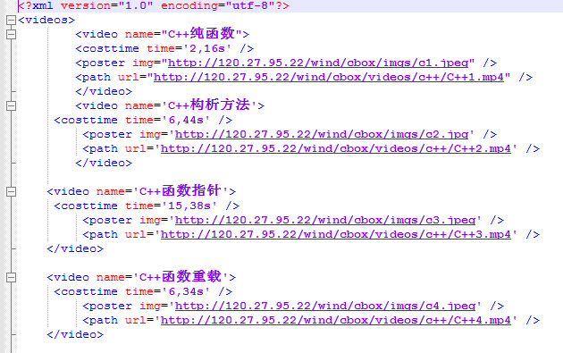
HTMLParser（解析HTML）
十三，常用第三分模块：
PIL:图像处理标准库

操作图像
来看看最常见的图像缩放操作，只需三四行代码：
import Image
# 打开一个jpg图像文件，注意路径要改成你自己的:
im = Image.open('/Users/michael/test.jpg')# 获得图像尺寸:
w, h = im.size# 缩放到50%:
im.thumbnail((w//2, h//2))# 把缩放后的图像用jpeg格式保存:
im.save('/Users/michael/thumbnail.jpg', 'jpeg')
模糊效果也只需几行代码：
import Image, ImageFilter

im = Image.open('/Users/michael/test.jpg')
im2 = im.filter(ImageFilter.BLUR)
im2.save('/Users/michael/blur.jpg', 'jpeg')
可以生成验证码

十四，图形界面：
Tk（python自带），wxWidgets，Qt，GTK

Tkinter：

第一个GUI程序
使用Tkinter十分简单，我们来编写一个GUI版本的“Hello, world!”。
第一步是导入Tkinter包的所有内容：
from Tkinter import *
第二步是从Frame派生一个Application类，这是所有Widget的父容器：
class Application(Frame):
def __init__(self, master=None):
Frame.__init__(self, master)
self.pack()
self.createWidgets()

def createWidgets(self):
self.helloLabel = Label(self, text='Hello, world!')
self.helloLabel.pack()
self.quitButton = Button(self, text='Quit', command=self.quit)
self.quitButton.pack()
在GUI中，每个Button、Label、输入框等，都是一个Widget。Frame则是可以容纳其他Widget的Widget，所有的Widget组合起来就是一棵树。
pack()方法把Widget加入到父容器中，并实现布局。pack()是最简单的布局，grid()可以实现更复杂的布局。
在createWidgets()方法中，我们创建一个Label和一个Button，当Button被点击时，触发self.quit()使程序退出。
第三步，实例化Application，并启动消息循环：
app = Application()# 设置窗口标题:
app.master.title('Hello World')# 主消息循环:
app.mainloop()
GUI程序的主线程负责监听来自操作系统的消息，并依次处理每一条消息。因此，如果消息处理非常耗时，就需要在新线程中处理。
运行这个GUI程序，可以看到下面的窗口：
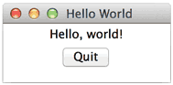
点击“Quit”按钮或者窗口的“x”结束程序。

输入文本
我们再对这个GUI程序改进一下，加入一个文本框，让用户可以输入文本，然后点按钮后，弹出消息对话框。
from Tkinter import *import tkMessageBox
class Application(Frame):
def __init__(self, master=None):
Frame.__init__(self, master)
self.pack()
self.createWidgets()

def createWidgets(self):
self.nameInput = Entry(self)
self.nameInput.pack()
self.alertButton = Button(self, text='Hello', command=self.hello)
self.alertButton.pack()

def hello(self):
name = self.nameInput.get() or 'world'
tkMessageBox.showinfo('Message', 'Hello, %s' % name)
当用户点击按钮时，触发hello()，通过self.nameInput.get()获得用户输入的文本后，使用tkMessageBox.showinfo()可以弹出消息对话框。
程序运行结果如下：
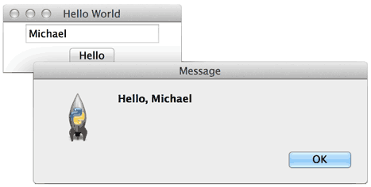

十五，网络编程：
Tcp:
创建一个基于TCP连接的Socket，可以这样做：
客户端：
# 导入socket库:import socket# 创建一个socket:
s = socket.socket(socket.AF_INET, socket.SOCK_STREAM)# 建立连接:
s.connect(('www.sina.com.cn', 80))
80端口是Web服务的标准端口
TCP连接创建的是双向通道，双方都可以同时给对方发数据。
服务器还需要同时响应多个客户端的请求，所以，每个连接都需要一个新的进程或者新的线程来处理，否则，服务器一次就只能服务一个客户端了。
def tcplink(sock, addr):
print 'Accept new connection from %s:%s...' % addr
sock.send('Welcome!')
while True:
data = sock.recv(1024)
time.sleep(1)
if data == 'exit' or not data:
break
sock.send('Hello, %s!' % data)
sock.close()
print 'Connection from %s:%s closed.' % addr
连接建立后，服务器首先发一条欢迎消息，然后等待客户端数据，并加上Hello再发送给客户端。如果客户端发送了exit字符串，就直接关闭连接。
要测试这个服务器程序，我们还需要编写一个客户端程序：
s = socket.socket(socket.AF_INET, socket.SOCK_STREAM)# 建立连接:
s.connect(('127.0.0.1', 9999))# 接收欢迎消息:
print s.recv(1024)for data in ['Michael', 'Tracy', 'Sarah']:
# 发送数据:
s.send(data)
print s.recv(1024)
s.send('exit')
s.close()
Udp：
不用listen罢了。

十六，电子邮件：（SMTP发送，POP3接收）这里有点烦
假设我们自己的电子邮件地址是me@163.com，对方的电子邮件地址是friend@sina.com（注意地址都是虚构的哈），现在我们用Outlook或者Foxmail之类的软件写好邮件，填上对方的Email地址，点“发送”，电子邮件就发出去了。这些电子邮件软件被称为MUA：Mail User Agent——邮件用户代理。
Email从MUA发出去，不是直接到达对方电脑，而是发到MTA：Mail Transfer Agent——邮件传输代理，就是那些Email服务提供商，比如网易、新浪等等。由于我们自己的电子邮件是163.com，所以，Email首先被投递到网易提供的MTA，再由网易的MTA发到对方服务商，也就是新浪的MTA。这个过程中间可能还会经过别的MTA，但是我们不关心具体路线，我们只关心速度。
Email到达新浪的MTA后，由于对方使用的是@sina.com的邮箱，因此，新浪的MTA会把Email投递到邮件的最终目的地MDA：Mail Delivery Agent——邮件投递代理。Email到达MDA后，就静静地躺在新浪的某个服务器上，存放在某个文件或特殊的数据库里，我们将这个长期保存邮件的地方称之为电子邮箱。
同普通邮件类似，Email不会直接到达对方的电脑，因为对方电脑不一定开机，开机也不一定联网。对方要取到邮件，必须通过MUA从MDA上把邮件取到自己的电脑上。
所以，一封电子邮件的旅程就是：
发件人 -> MUA -> MTA -> MTA -> 若干个MTA -> MDA <- MUA <- 收件人
有了上述基本概念，要编写程序来发送和接收邮件，本质上就是：
编写MUA把邮件发到MTA；
编写MUA从MDA上收邮件。
发邮件时，MUA和MTA使用的协议就是SMTP：Simple Mail Transfer Protocol，后面的MTA到另一个MTA也是用SMTP协议。
收邮件时，MUA和MDA使用的协议有两种：POP：Post Office Protocol，目前版本是3，俗称POP3；IMAP：Internet Message Access Protocol，目前版本是4，优点是不但能取邮件，还可以直接操作MDA上存储的邮件，比如从收件箱移到垃圾箱，等等。
十七，访问数据库：
Mysql，SQLAlchemy

十八，web开发：
HTTP协议：
200表示一个成功的响应，后面的OK是说明。失败的响应有404 Not Found：网页不存在，500 Internal Server Error：服务器内部出错，等等。
Html，css（CSS是Cascading Style Sheets（层叠样式表）的简称，CSS用来控制HTML里的所有元素如何展现），JavaScript（JavaScript是为了让HTML具有交互性而作为脚本语言添加的，JavaScript既可以内嵌到HTML中，也可以从外部链接到HTML中）
WSGI接口：Web Server Gateway Interface。
了解了HTTP协议和HTML文档，我们其实就明白了一个Web应用的本质就是：
浏览器发送一个HTTP请求；
服务器收到请求，生成一个HTML文档；
服务器把HTML文档作为HTTP响应的Body发送给浏览器；
浏览器收到HTTP响应，从HTTP Body取出HTML文档并显示。
WSGI接口定义非常简单，它只要求Web开发者实现一个函数，就可以响应HTTP请求。我们来看一个最简单的Web版本的“Hello, web!”：
def application(environ, start_response):
start_response('200 OK', [('Content-Type', 'text/html')])
return '<h1>Hello, web!</h1>'
上面的application()函数就是符合WSGI标准的一个HTTP处理函数，它接收两个参数：

environ：一个包含所有HTTP请求信息的dict对象；

start_response：一个发送HTTP响应的函数。

在application()函数中，调用：
start_response('200 OK', [('Content-Type', 'text/html')])
就发送了HTTP响应的Header，注意Header只能发送一次，也就是只能调用一次start_response()函数。start_response()函数接收两个参数，一个是HTTP响应码，一个是一组list表示的HTTP Header，每个Header用一个包含两个str的tuple表示。
通常情况下，都应该把Content-Type头发送给浏览器。其他很多常用的HTTP Header也应该发送。
然后，函数的返回值'<h1>Hello, web!</h1>'将作为HTTP响应的Body发送给浏览器。
有了WSGI，我们关心的就是如何从environ这个dict对象拿到HTTP请求信息，然后构造HTML，通过start_response()发送Header，最后返回Body。
整个application()函数本身没有涉及到任何解析HTTP的部分，也就是说，底层代码不需要我们自己编写，我们只负责在更高层次上考虑如何响应请求就可以了。
不过，等等，这个application()函数怎么调用？如果我们自己调用，两个参数environ和start_response我们没法提供，返回的str也没法发给浏览器。
所以application()函数必须由WSGI服务器来调用。有很多符合WSGI规范的服务器，我们可以挑选一个来用。但是现在，我们只想尽快测试一下我们编写的application()函数真的可以把HTML输出到浏览器，所以，要赶紧找一个最简单的WSGI服务器，把我们的Web应用程序跑起来。
好消息是Python内置了一个WSGI服务器，这个模块叫wsgiref，它是用纯Python编写的WSGI服务器的参考实现。所谓“参考实现”是指该实现完全符合WSGI标准，但是不考虑任何运行效率，仅供开发和测试使用。

运行WSGI服务
我们先编写hello.py，实现Web应用程序的WSGI处理函数：
# hello.py
def application(environ, start_response):
start_response('200 OK', [('Content-Type', 'text/html')])
return '<h1>Hello, web!</h1>'
然后，再编写一个server.py，负责启动WSGI服务器，加载application()函数：
# server.py# 从wsgiref模块导入:from wsgiref.simple_server import make_server# 导入我们自己编写的application函数:from hello import application
# 创建一个服务器，IP地址为空，端口是8000，处理函数是application:
httpd = make_server('', 8000, application)print "Serving HTTP on port 8000..."# 开始监听HTTP请求:
httpd.serve_forever()
确保以上两个文件在同一个目录下，然后在命令行输入python server.py来启动WSGI服务器：
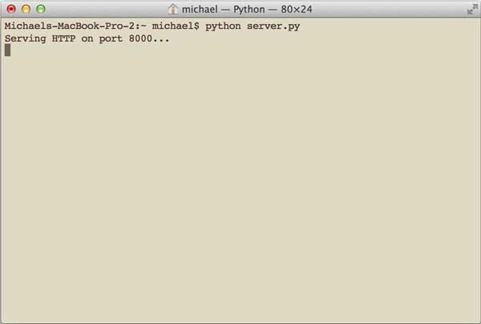
注意：如果8000端口已被其他程序占用，启动将失败，请修改成其他端口。
启动成功后，打开浏览器，输入http://localhost:8000/，就可以看到结果了：
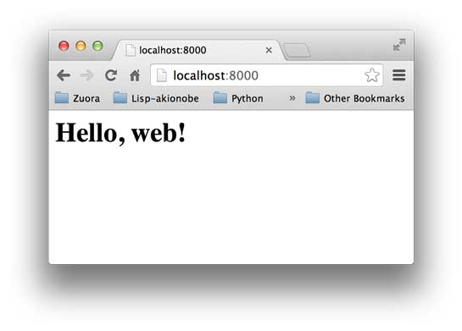
在命令行可以看到wsgiref打印的log信息：
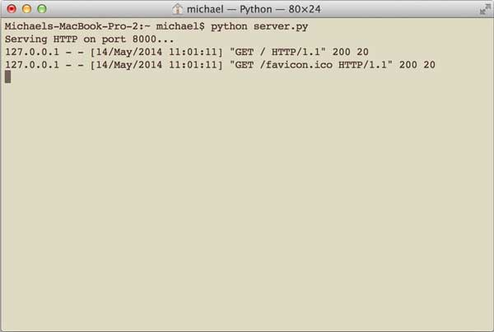
按Ctrl+C终止服务器。
如果你觉得这个Web应用太简单了，可以稍微改造一下，从environ里读取PATH_INFO，这样可以显示更加动态的内容：
# hello.py
def application(environ, start_response):
start_response('200 OK', [('Content-Type', 'text/html')])
return '<h1>Hello, %s!</h1>' % (environ['PATH_INFO'][1:] or 'web')
你可以在地址栏输入用户名作为URL的一部分，将返回Hello, xxx!：
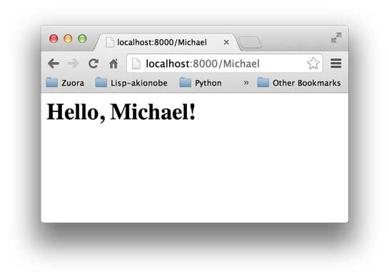
Web框架
除了Flask，常见的Python Web框架还有：
Django：全能型Web框架；
web.py：一个小巧的Web框架；
Bottle：和Flask类似的Web框架；
Tornado：Facebook的开源异步Web框架。
模板
十九，协程：
协程，又称微线程，纤程。英文名Coroutine。
协程的概念很早就提出来了，但直到最近几年才在某些语言（如Lua）中得到广泛应用。
子程序，或者称为函数，在所有语言中都是层级调用，比如A调用B，B在执行过程中又调用了C，C执行完毕返回，B执行完毕返回，最后是A执行完毕。
所以子程序调用是通过栈实现的，一个线程就是执行一个子程序。
子程序调用总是一个入口，一次返回，调用顺序是明确的。而协程的调用和子程序不同。
协程看上去也是子程序，但执行过程中，在子程序内部可中断，然后转而执行别的子程序，在适当的时候再返回来接着执行。
Gevent
使用gevent，可以获得极高的并发性能，但gevent只能在Unix/Linux下运行，在Windows下不保证正常安装和运行。
由于gevent是基于IO切换的协程，所以最神奇的是，我们编写的Web App代码，不需要引入gevent的包，也不需要改任何代码，仅仅在部署的时候，用一个支持gevent的WSGI服务器，立刻就获得了数倍的性能提升。

二十，常用案例：
水仙花数是指一个 n 位数（n≥3 ），它的每个位上的数字的 n 次幂之和等于它本身（例如：1^3 + 5^3+ 3^3 = 153）。
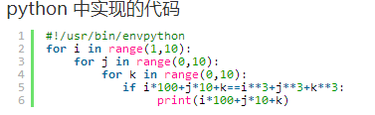

素数：除1和本身之外，没有其他因数
# -*- coding:utf-8 -*-
from math import sqrt
def is_prime(n):
if n==1:
return False
for i in range(2,int(sqrt(n))+1):
if n % i == 0:
return False
print n
filter(is_prime,range(1,101)) 筛选掉不符合的

求阶乘可以这样：（实质是个递归函数）
def fact(n):
if n==1:
return 1
return n * fact(n - 1)
递归函数要设置尾递归，防止调用的栈溢出，改动：（优势，只占用一个栈）
def fact(n):
return fact_iter(n, 1)
def fact_iter(num, product):
if num == 1:
return product
return fact_iter(num - 1, num * product)
遗憾的是，大多数编程语言没有针对尾递归做优化，Python解释器也没有做优化，所以，即使把上面的fact(n)函数改成尾递归方式，也会导致栈溢出。
文件案例：
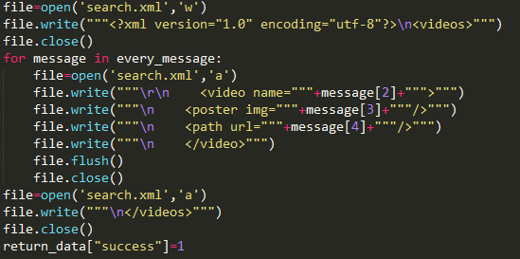
二十一，有用的函数：

枚举：
from enum import Enum

Month = Enum('Month', ('Jan', 'Feb', 'Mar', 'Apr', 'May', 'Jun', 'Jul', 'Aug', 'Sep', 'Oct', 'Nov', 'Dec'))
这样我们就获得了Month类型的枚举类，可以直接使用Month.Jan来引用一个常量，或者枚举它的所有成员：
for name, member in Month.__members__.items():
print(name, '=>', member, ',', member.value)
value属性则是自动赋给成员的int常量，默认从1开始计数。
爬虫测试：

#-*-coding:utf-8-*-
import re
import urllib

def getHtml(url):
page=urllib.urlopen(url)#打开页面
html=page.read()#读取页面
return html

def getImg(html):
reg=r'src="(.+?\.png)"'#截取全部正则表达式中带.png结尾的东西
imgre=re.compile(reg)#正则表达式对象
imglist=re.findall(imgre,html)#读取该页面中的所有正则表达式下的对象
x=0
#target=3 #自定义截取对象
for imgurl in imglist:
#if x==target:
gets=urllib.urlretrieve(imgurl,'%s.png'%x)#下载检索到的所有对象
x+=1
#return imglist
html=getHtml( "http://news.baidu.com/")#输入url地址
print getImg(html)

二十二，实践其他笔记：
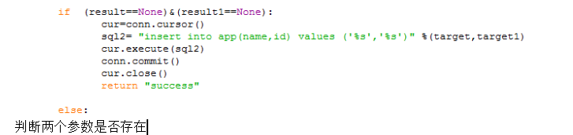
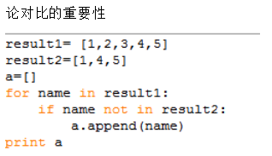

接口传入特殊参数：
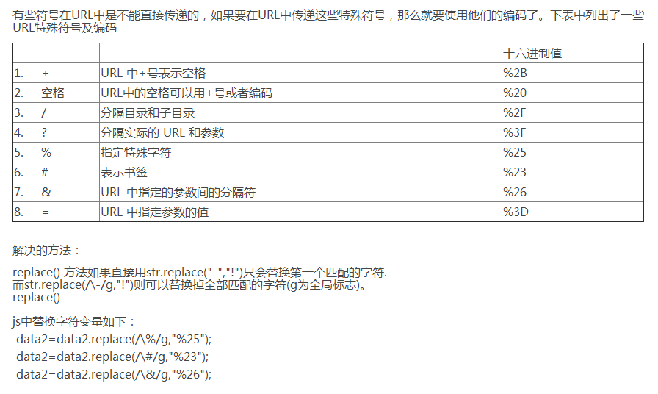
如果是英文字符” ’ ” 则是%27%27
在线转码工具：http://tool.oschina.net/encode?type=4

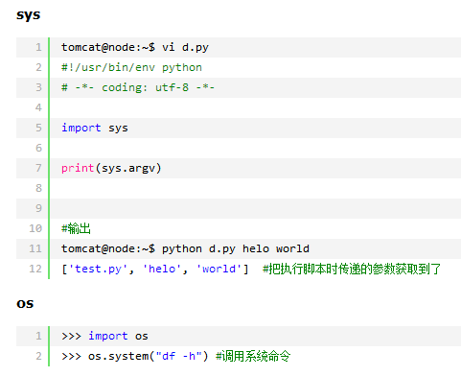

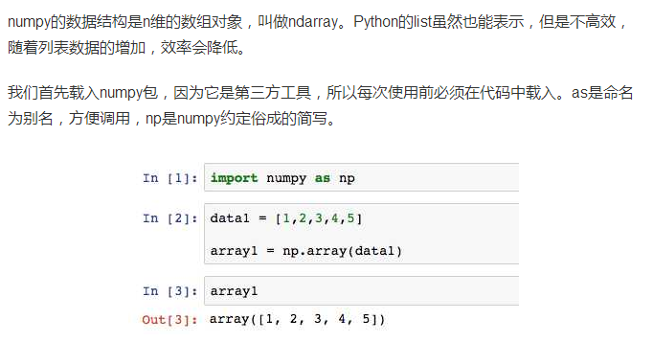

使用pip 安装工具，pip install 工具名

A= 1 id(A)表示A的地址编号

函数若然没有返回值，则返回None

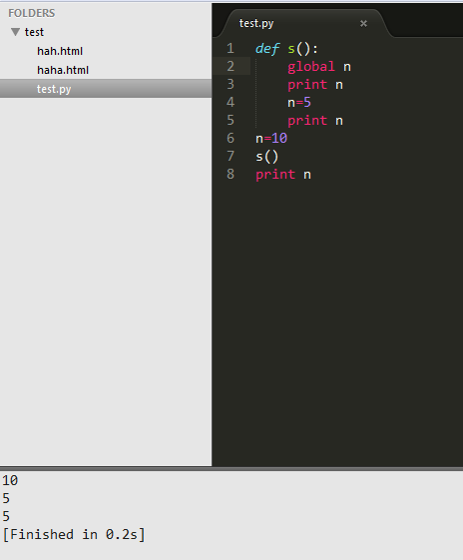
局部变量不能先于print 否则会报错，加上global即可解决

向下取整
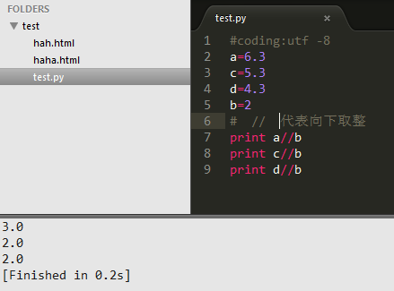

Del函数
List = 【1，2，3，4】

Del list【1】

Print list

结果：【1，3，4】

切片：【下限：上限：步长】
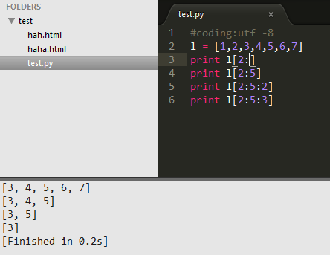
包下不包上

清空字典所有条目

Dict = ？？？
Dict.clean（）

字典一些内置函数：
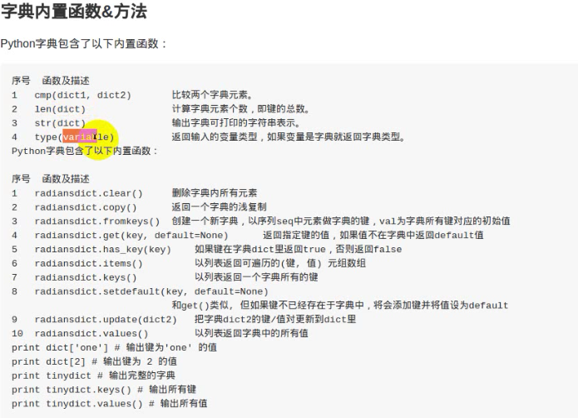

统计英文文章出现次数最多的单词前三
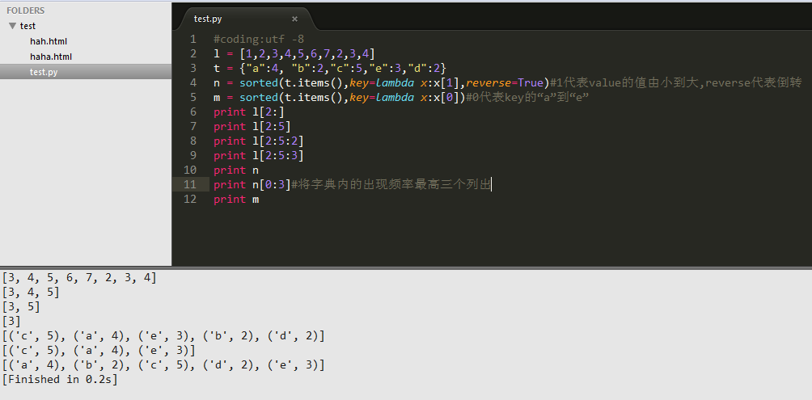
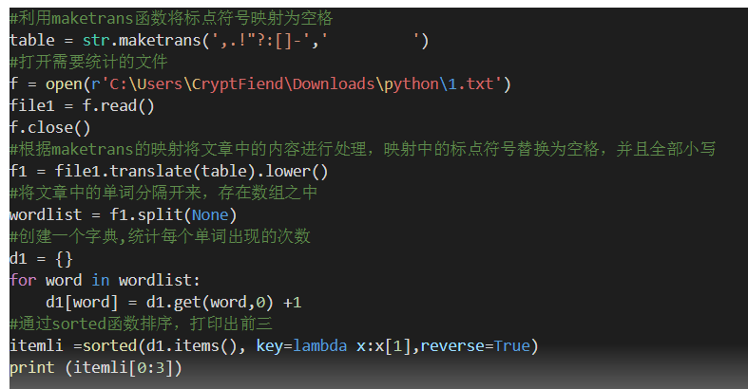

“-”*80 出现80次- (在print可以起到分割作用)

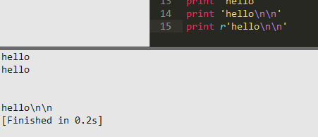
字符串使用join
